
千葉市社会福祉協議会
若葉区ボランティア講座
※本講座は、「ちばシティポイント」の対象講座です。「ちば風太ＷＡＯＮカード」または「やっちＷＡＯＮカード」をお持ちの方はご持参ください。
読み聞かせの基礎的な技術を身につけ、ボランティア活動を
はじめてみませんか！

日 時
令和６年１１月６日（水）
１０：００～１２：００

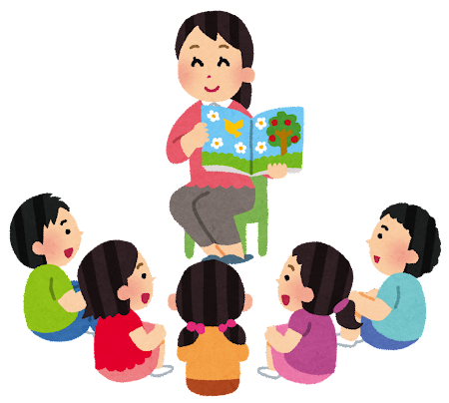
会 場
若葉保健福祉センター ３階大会議室
千葉市若葉区貝塚２－１９－１

対 象
市内在住・在勤・在学の方

定員 時
２０人
無料（ただし会場までの交通費等は自己負担）
参加費

申込方法
１０月１日（火）より電話にて受付 ※先着順
「氏名、住所、電話番号、年齢」をお知らせください。

＜申込先・問合せ＞千葉市社会福祉協議会 若葉区ボランティアセンター
電 話 ０４３（２３３）８１８１
〇講 師 千葉市文庫連絡協議会 事務局長 石渡 明子 氏
（素ばなしと読み聞かせのボランティアグループ くるみの会 会員）

〇講座内容 ・講義 読み聞かせの効果、絵本の選び方、読む前の準備
・実技 読み聞かせの仕方

